Проект Умный Дом – предоставляют услуги по автоматизации дома.

Сайт: <https://mimismart.ru/>

Целью было получение лидов на установку системы «Умный Дом».

1. Проведена аналитика компании и конкурентов, найдено УТП.
2. Построены гипотезы пути целевой аудитории. (Лид-форма, квиз, сайт, ватсап)
3. Созданы офферы и основные текста на основе потребностей и боли целевой аудитории.
4. Созданы креативы.
5. Запущенна тестовая реклама.
6. Найдены оптимальные пути получения лидов в границе поставленных КПИ.
7. Распределен бюджет на наиболее работающие кампании.

Проблемы :

1. Узкая но конкурентная ниша.

17.07-26.09

Результаты по всем кампаниям:

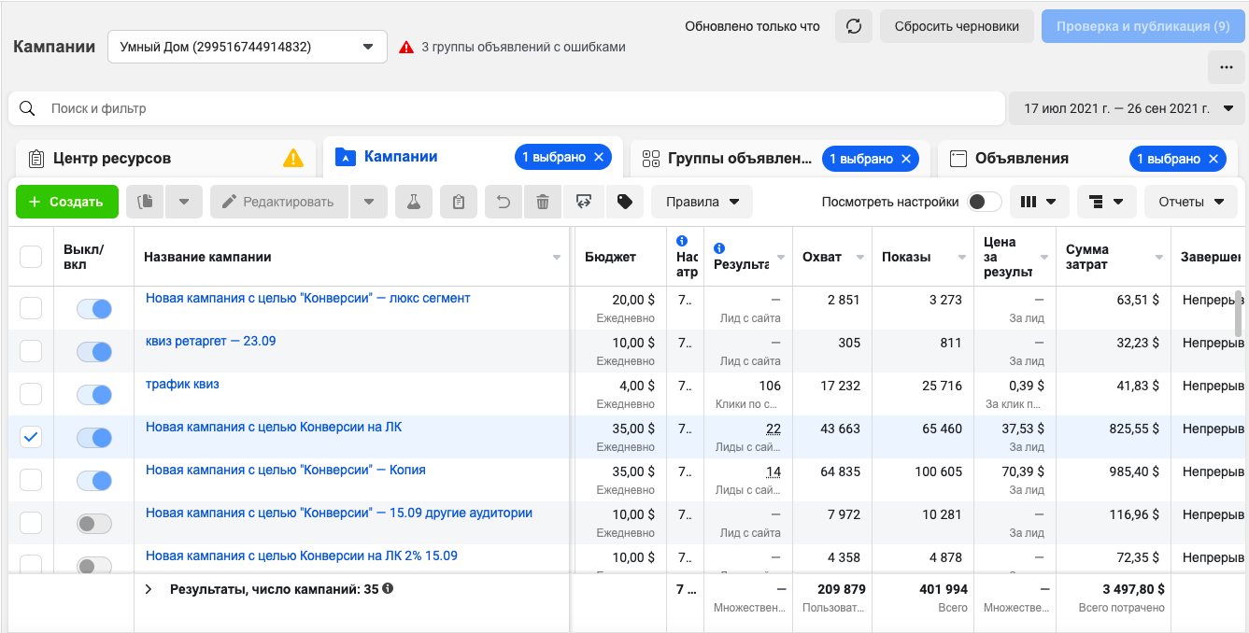

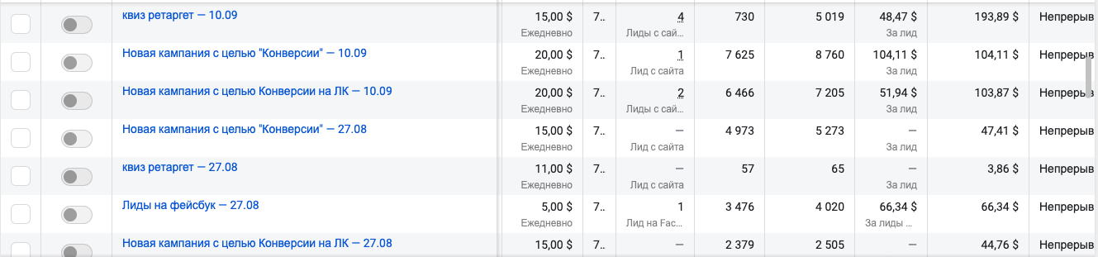

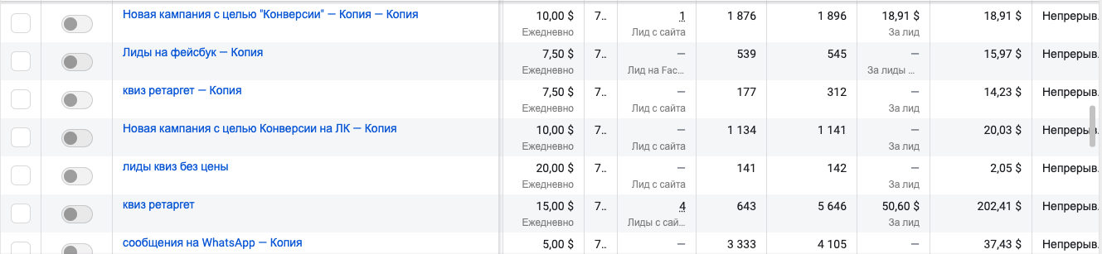

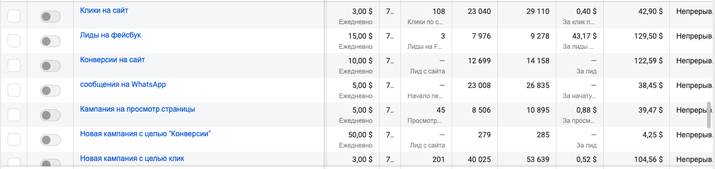

Всего потрачено 3 497 доллара

Получено 52 лида

406 кликов из кампаний по трафику

Результаты кампании:

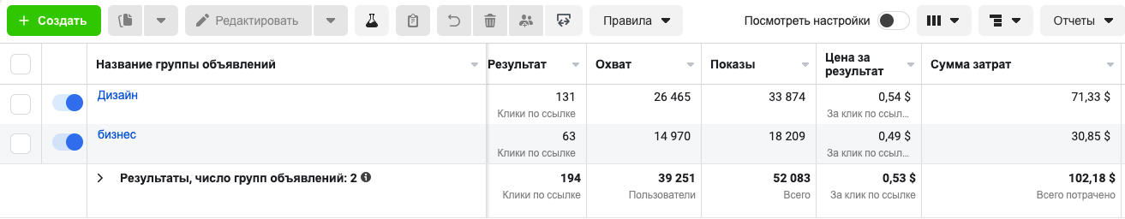

Траффик: 194

Охват: 39 235

Всего потрачено: 102,18 $

Средняя стоимость клика: 0,53 $

Квиз 1 группа



Конверсии:4

Охват: 24378

Всего потрачено: 349,58 $

Средняя стоимость конверсии: 87,40 $

Квиз 2 группа



Конверсии:3

Охват: 12 103

Всего потрачено: 202,00 $

Средняя стоимость конверсии: 67,33 $

Конверсии с сайта



Конверсии:0

Охват: 12 699

Всего потрачено: 122,59 $

Средняя стоимость конверсии: -

Лиды на фейсбук



Конверсии:3

Охват: 5892

Всего потрачено: 85,61 $

Средняя стоимость конверсии: - 28,54 $

Траффик на сайт



Клики:102

Охват: 21855

Всего потрачено: 40,55 $

Средняя стоимость клика: - 0,40 $

Ватсап



Начало переписки:0

Охват: 3333

Всего потрачено: 37,43 $

Средняя стоимость клика: -



Начало переписки:0

Охват: 23008

Всего потрачено: 38,45 $

Средняя стоимость клика: -

Для каждой аудитории используется 5 креативов:







Мы продолжаем работать с данным клиентом и стараемся еженедельно снижать стоимость одного лида посредством новых креативов, вовлекающих офферов и обновления аудиторий.